E_Learning App

目录

一，开发环境 1

二，Assigment任务完成详情 1

三．界面与功能 6

四，项目特色 8

一，开发环境

IDE：Android studio 3.5.1；

SDK：Ansroid8,9,10；

编程语言：Kotlin

二，Assigment任务完成详情

1. **assigment1**
   1. 登录，注册功能

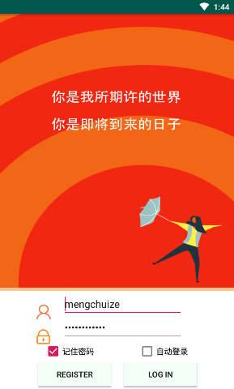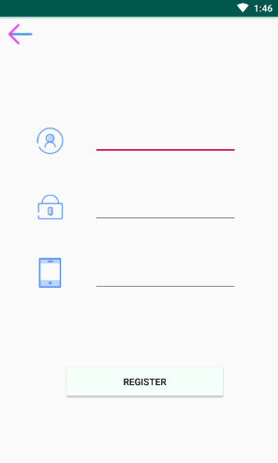

* 1. 搜索功能与导航功能



* 1. 课程列表

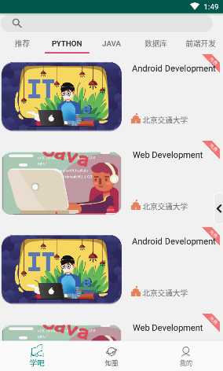

* 1. 课程详细信息与多媒体信息浏览

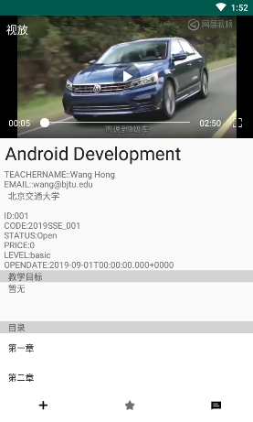

1. **assigment2**
   1. 账户正确性验证

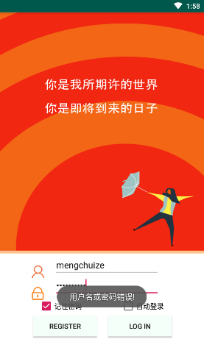

* 1. 课程列表使用recyclerview

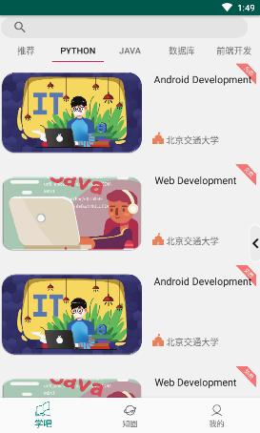

* 1. 从服务器上获取课程信息

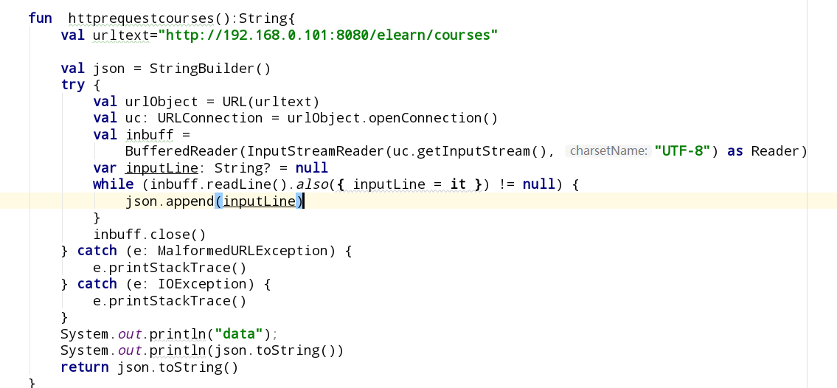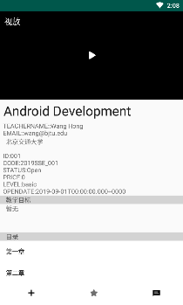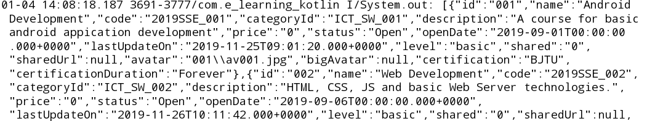

* 1. 广播功能

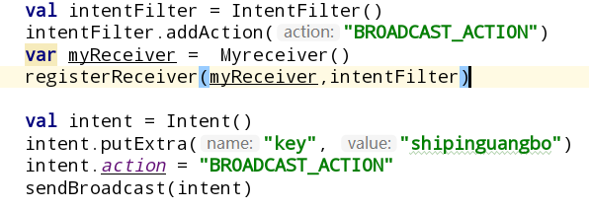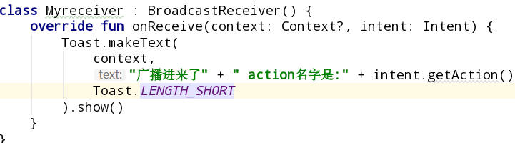

1. **assigment3**
   1. 在课程列表里加入吸人眼球的元素，例如免费标签，课程图片，学校标识等

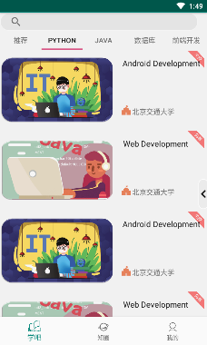

* 1. 过渡导航动画（侧滑窗口；viewpager滑动切换效果）



* 1. shared preferences实现记住用户名密码

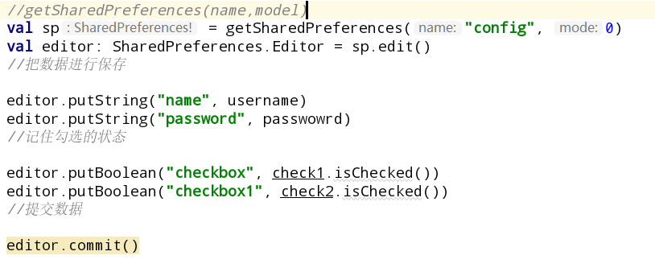

* 1. 缓存下载数据（将子线程下载下来的数据缓存）

使用shared preferences实现缓存

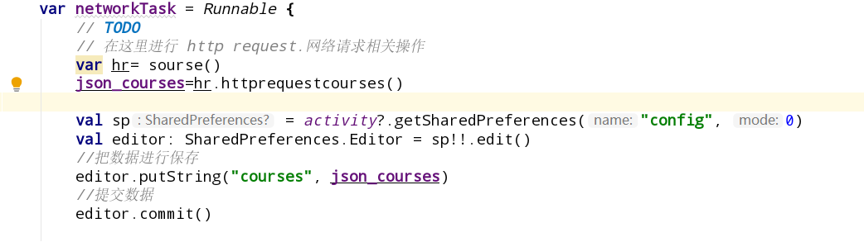

* 1. 多线程（网络请求放置于子线程之中）

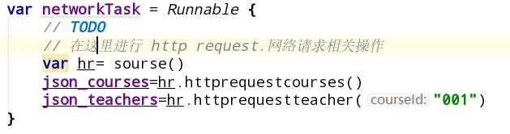

* 1. 使用broadcast receiver实现服务器更新通告

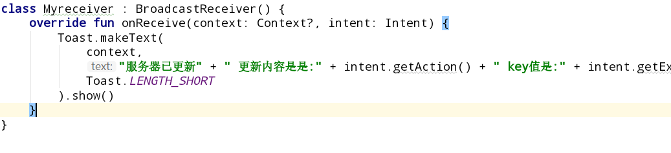



1. **assigment4**
   1. 个人中心采用mvvm模式

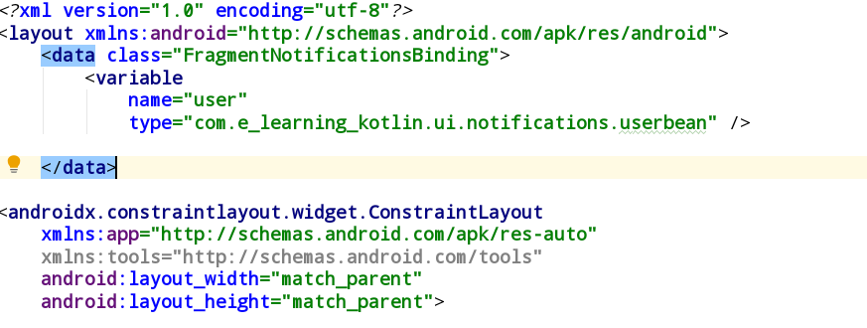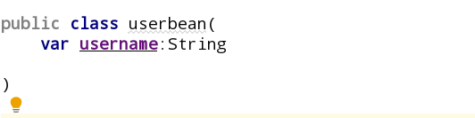

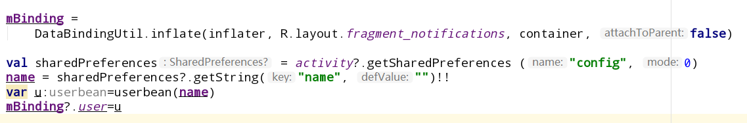

* 1. 使用 slide page



* 1. 第三方qq登录与分享



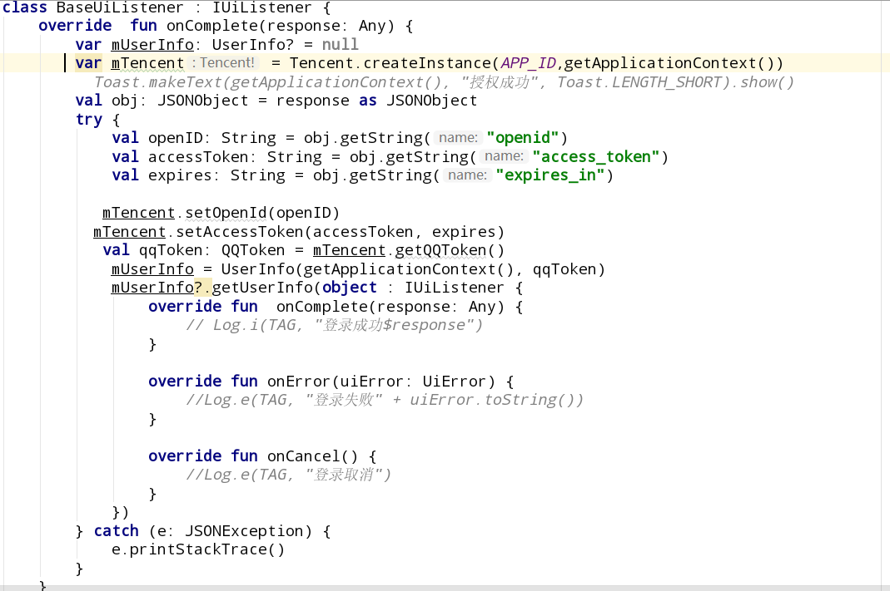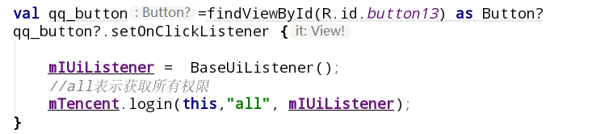

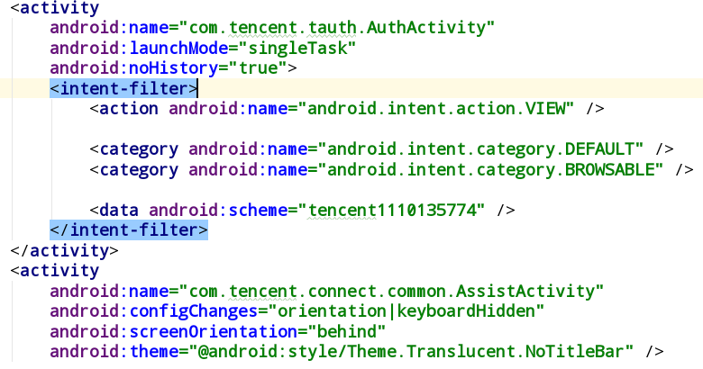

1. **assigment5**

测试用例（测试登录界面的账户校验）

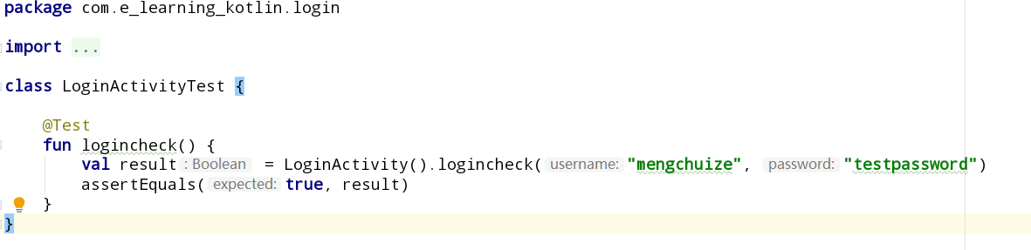

三．界面与功能

1. **登录注册界面**

1. 功能：登录与注册基本功能；登录校验；记住密码与自动登录；第三方登录。

2.界面展示：

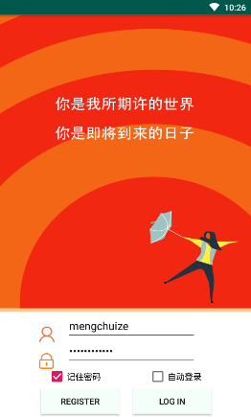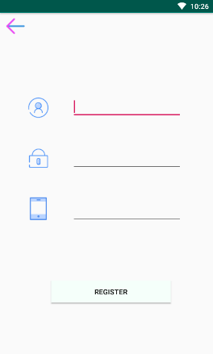

1. **学吧（课程主界面）**
   * + 1. 功能：搜索功能；课程导航功能；课程列表；侧拉窗口。
       2. 界面展示：

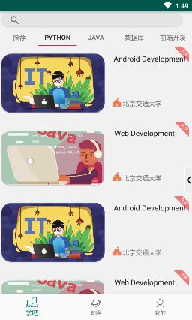

1. **知圈（社交圈）**

1.功能：查看动态；发表动态；

2.界面展示：

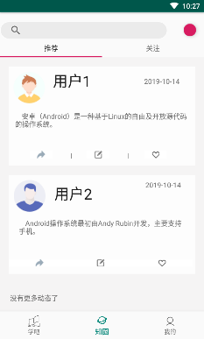

1. **个人中心**
   * + 1. 功能：查看个人信息，我的课程，我的消息；退出登录；
       2. 界面展示：

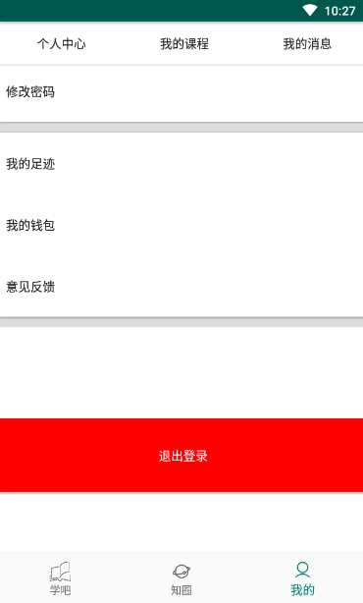

**（五）课程信息**

1. 功能：查看课程所有信息（通过服务器请求的信息）；播放视频（可全屏播放）；
2. 界面展示：

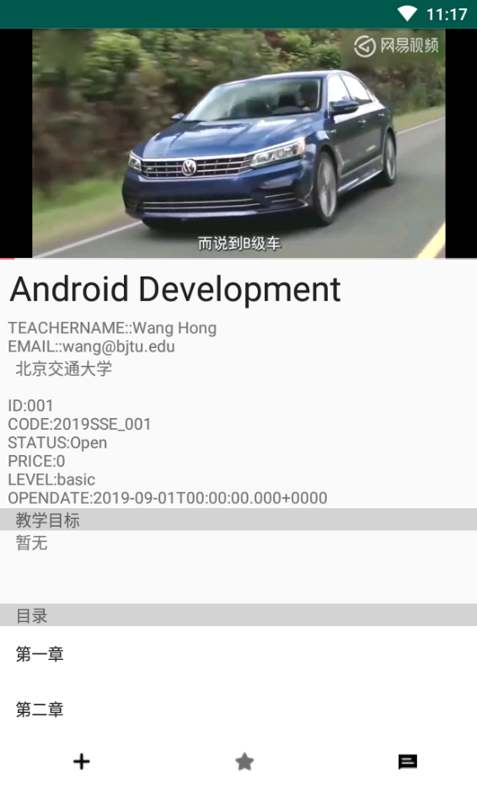

四，项目特色

1. 侧拉窗口



1. 个人中心三个主要按钮在上滑时会悬停在窗口顶部（提升用户体验）

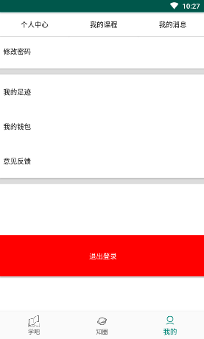

1. 社区交流

促进用户间交流学习